附件3：
“大走访”活动记录表
学校： 武进区庙桥小学
教师姓名 | 孙琴惠 | 班级 |  | 一（2） | 学生姓名 |  | 莫琪辰
家长姓名 | 莫晓露 |  | 同行教师 |  |  | 石榴、郭霖
家访时间 | 1月25日 |  | 家访形式 |  |  | 上门家访
家访准备 | - 总结孩子这学期的在校表现，分析要继续努力提升和改进的地方  - 准备好一些慰问品，让家庭感受学校的关怀与照顾  - 与同行家访老师沟通要了解沟通的问题
家访过程 | - 与家长提前约好家访时间，按照约定时间上门  - 送出学校的慰问品，表达学校的关怀与照顾，缓解家访时给家长和孩子带来的紧张心理  - 先聊一聊孩子的在校表现、优点和这学期取得进步的地方，在给家长查阅一下孩子这学期的期末试卷，让家长先了解孩子的期末考试情况，对孩子薄弱的地方有清晰的了解。针对孩子需要改进的地方，再进行更深入的交流。
家长诉求 | 1、孩子比较调皮，做事没有定心。  2、在家的时候特别能说，叽叽呱呱嘴巴不停，在学校反而比较内向了。  3、孩子上课注意力不集中，喜欢发呆或者眼光到处漂移，怎样训练她的专注度？  4、孩子考试的时候不会检查怎么办？
家访照片 | 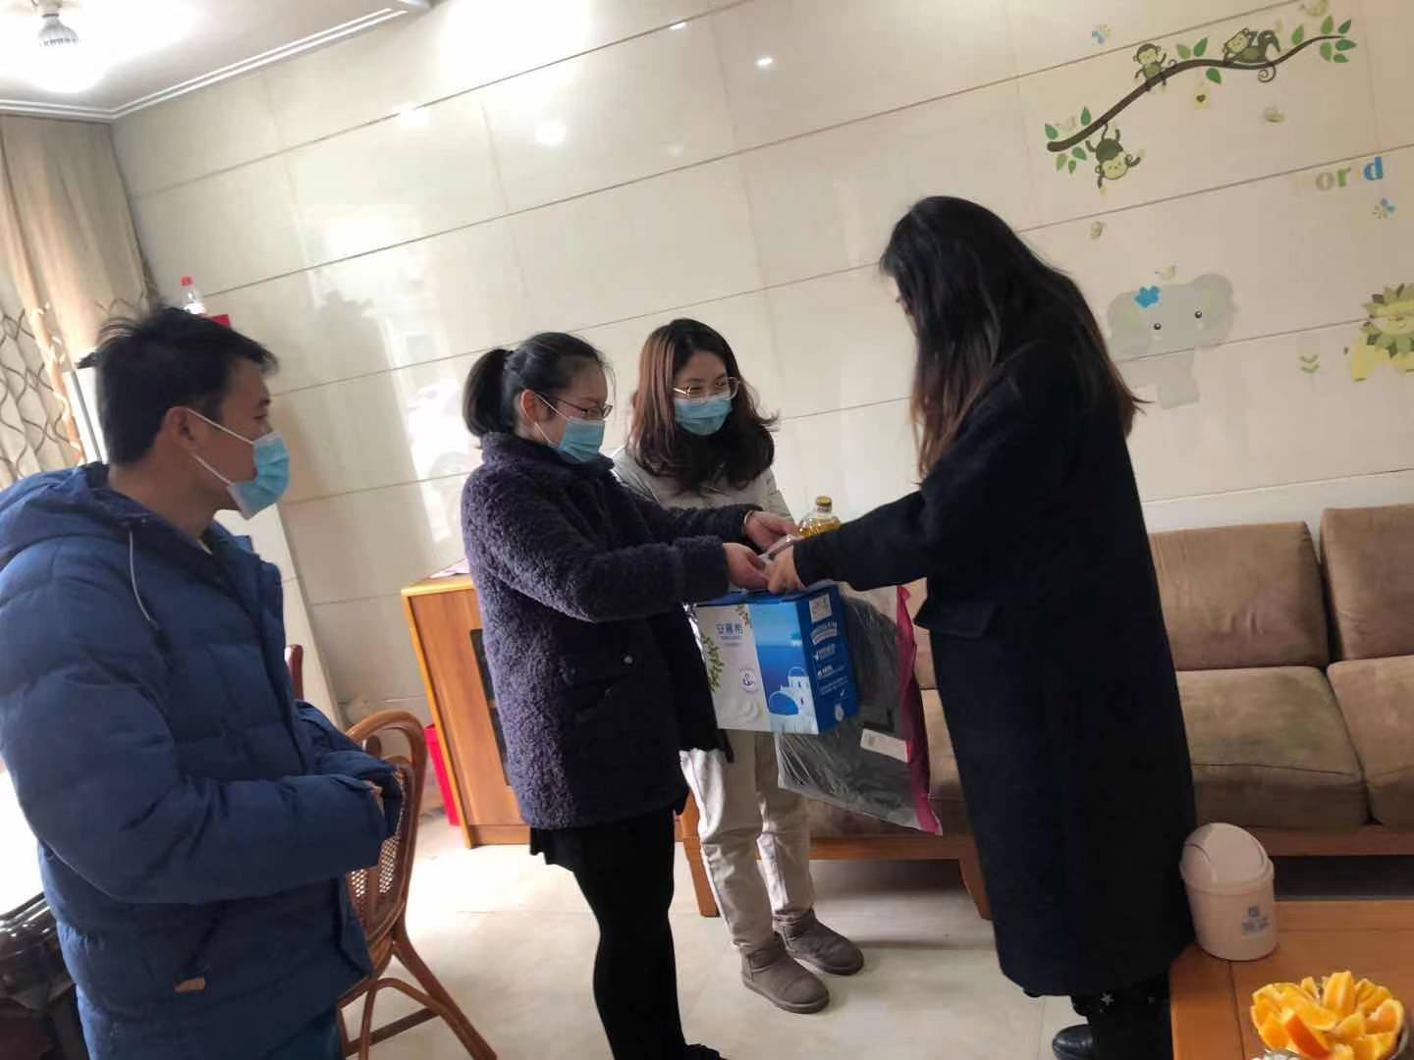  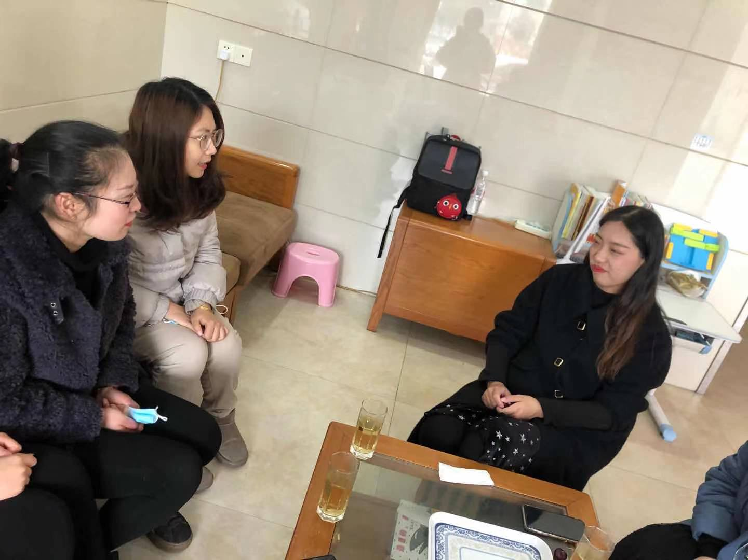
家访后  寻求对策  或感想 | - 学习上要多关注、帮助孩子。要给予适当的表扬与批评。有进步及时表扬，如果有偷懒松懈的情况及时敲响警钟。  - 身教重于言教。要求孩子做到，自己首先要说到做到，给孩子树立一个好的榜样。  - 创设良好的家庭育人环境。每个孩子都有一个家，家庭是孩子成长的第一所学校，父母是孩子的第一任老师。家长的言行对孩子的影响是非常大的。再怎么忙，也不能忘记对孩子的教育和辅导。看到孩子一点点地长大，一点点地进步，内心是非常开心的。  - 希望家长对孩子多一些关心，多一些留心。 孩子在家里如果有什么异于平时的表现，比如行为方面，语言方面，还有神态方面等。这些方面如果有什么不同于往常，那么这表明这个孩子有心事。背着包袱的孩子是不能够专心学习的。所以我们希望家长关心孩子的生活起居之外，还要留心一下他们的精神需求。

